設計群專業科目(二):基本設計、繪畫基礎、基礎圖學
附件二
媒材與工具規範
一、簡章規定：
考生只能攜帶或使用5種繪製媒材(鉛筆、彩色鉛筆、針筆或代用針筆、水性簽字筆、水性或酒精性麥克筆)，及輔助繪製之橡皮擦、修正液(帶)、各種尺規(例：比例尺、直尺、三角板、橢圓形板、正方形板、圈圈板、消字板、圓規、量角器……等，但不含具有桌面功能之圖板或製圖板)，並得自備透明墊板及固定紙張用之弱黏性膠帶、隱形膠帶或可再貼膠帶(試畢請自行拆除固定用膠帶)。媒材與工具不得相互借用。
二、答案卷：道林紙(約為190g/m²)
三、不得攜帶或使用桌面功能之圖板或製圖板，範例如下：
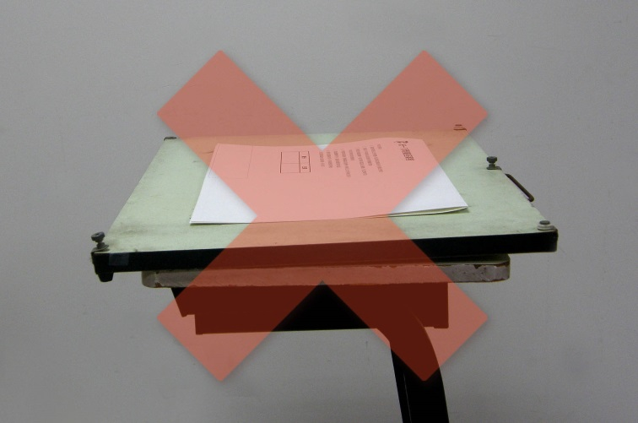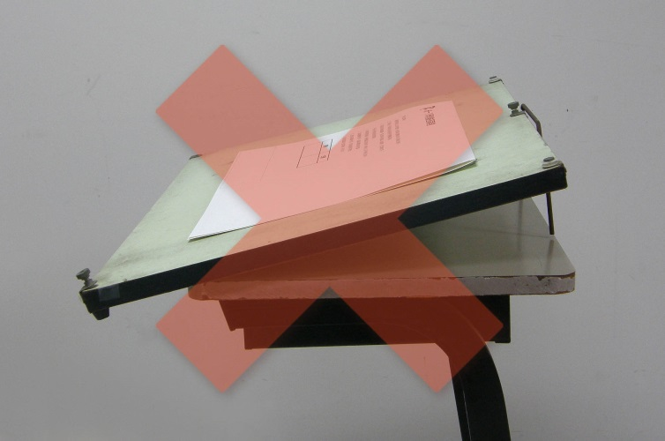
含桌面功能之圖板
含桌面功能之圖板
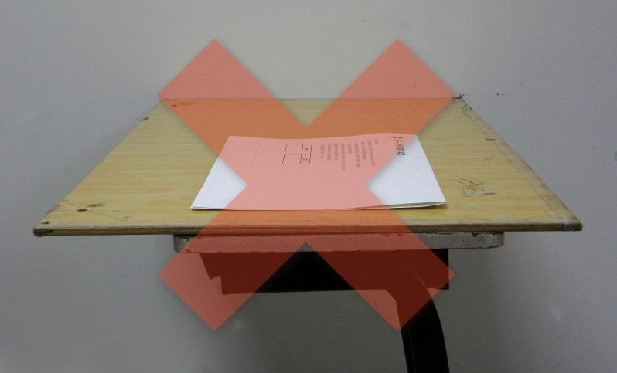
製圖板
四、不得於答案卷上顯示自己身分(例：書寫姓名或試畢未自行拆除有符號、圖案、註記之固定紙張用膠帶)或書寫與答案無關之文字符號。
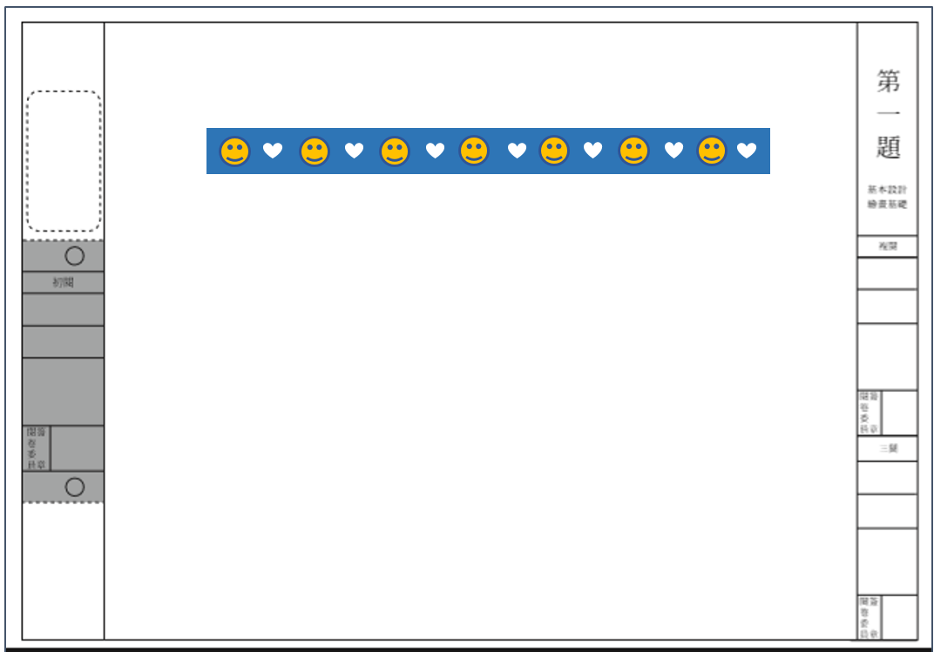
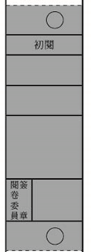
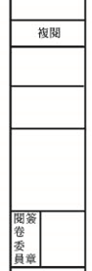
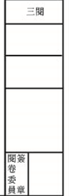
陳
〇
〇
1 2 3

☺
五、常見不得攜帶或使用的媒材範例
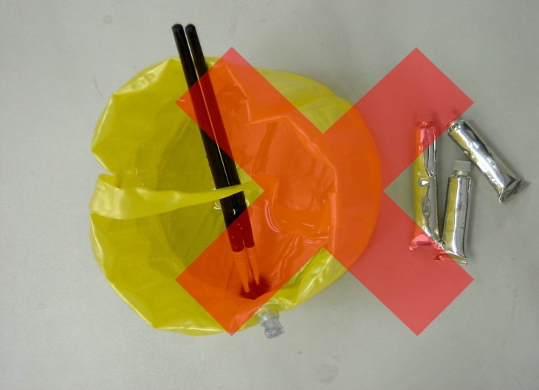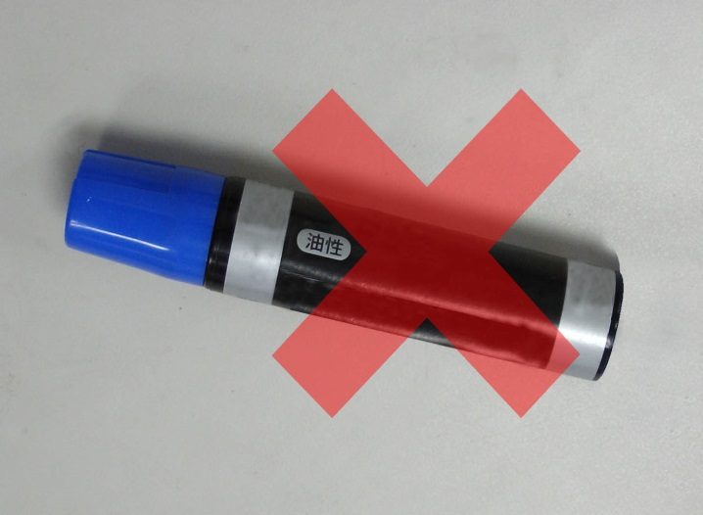
水彩、水
油性筆

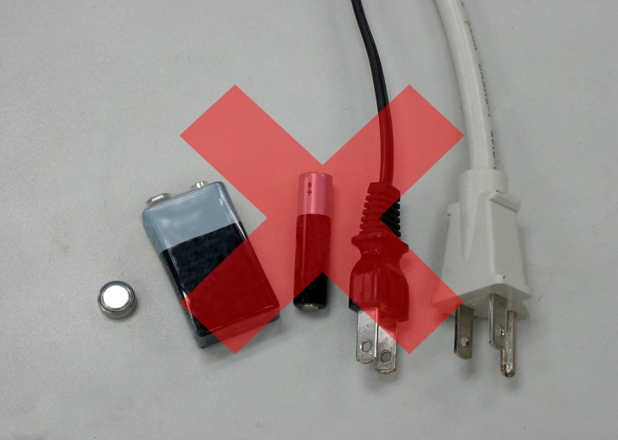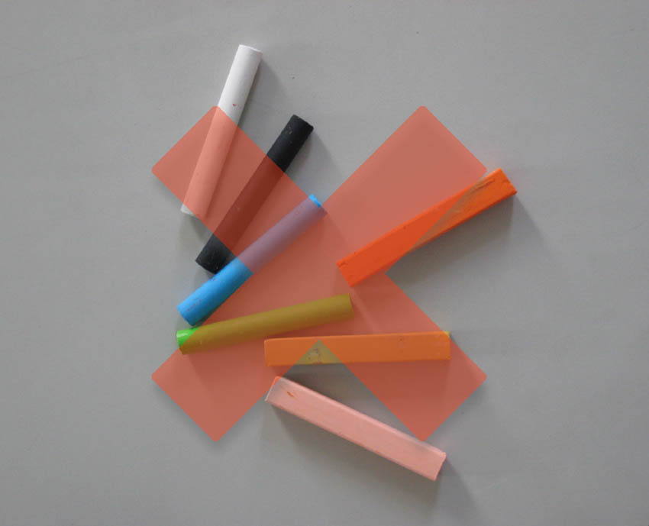
需使用電力的工具
蠟筆、粉彩筆

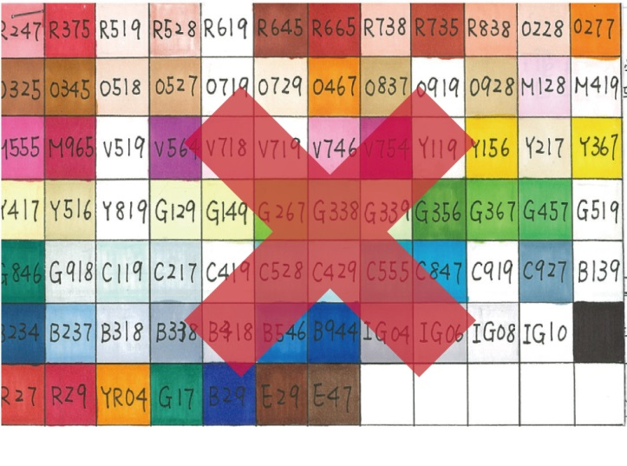
色票、色卡

